บทที่ 3
การสำรวจข้อมูลทรัพย์สินทางหลวงประเภท ทางเท้า ทางเชื่อม
ทางจักรยาน เกาะแบ่งถนน และแนวทางการประเมินคุณภาพ

3.1 บทนำ
องค์ประกอบของทางหลวง เช่น ทางเท้า ทางเชื่อม ทางจักรยาน และเกาะแบ่งถนน มีความสำคัญในการป้องกันการเกิดอุบัติเหตุ และเพิ่มความสวยงามให้กับทัศนียภาพของทางหลวง เป็นอย่างมาก โดยเฉพาะบริเวณที่เป็นย่านชุมชนที่มีผู้คนสัญจรหนาแน่น ถ้ามีการแบ่งช่องทางเดินรถแยกออกจากคนเดินเท้าและทางจักรยานให้ชัดเจนก็จะเกิดความสะดวกสบาย และเพิ่มประสิทธิภาพในการใช้งานมากยิ่งขึ้น

3.2 การสำรวจข้อมูลทางเท้า (ดูรูปที่ 3.4 ประกอบ)
ข้อมูลทรัพย์สินทางเท้า ประกอบด้วย
- หมายเลขทางหลวง บันทึกหมายเลขทางหลวงที่สำรวจ เช่น 0304
- หมายเลขตอนควบคุม บันทึกหมายเลขตอนควบคุมที่สำรวจเป็นเลข 8 หลัก เช่น 03040902
- ชื่อตอน บันทึกชื่อตอนควบคุมที่สำรวจ เช่น ทางเลี่ยงเมืองปักธงชัย
- หมวดการทาง บันทึกชื่อหมวดการทางที่รับผิดชอบ เช่น ปักธงชัย 2
- แขวงการทาง บันทึกชื่อแขวงการทางที่รับผิดชอบ เช่น นครราชสีมา 3
- สำนักทางหลวงที่ บันทึกชื่อสำนักทางหลวงที่รับผิดชอบ เช่น 8 (นครราชสีมา)
- วัน/เดือน/ปี บันทึก วัน/เดือน/ปี ที่สำรวจหรือจัดทำข้อมูล เช่น 5/7/2552
- กม. เริ่มต้น บันทึกตำแหน่งกิโลเมตรเริ่มต้นของทรัพย์สิน เช่น 0+000
- กม. สิ้นสุด บันทึกตำแหน่งกิโลเมตรสิ้นสุดของทรัพย์สิน เช่น 39+100

รูปที่ 3.1 การสำรวจข้อมูลทางเท้า
- ระยะทางจริง บันทึกระยะทางหรือความยาวของทรัพย์สิน หน่วยเป็นกิโลเมตร เช่น 39.100
- ชนิดทางเท้า บันทึกรหัสชนิดทางเท้าเป็นตัวเลข ดังนี้
1) ตัวหนอน (แบบมาตรฐาน Concrete Paving Block DWG. No. MD-801)
2) พื้นคอนกรีตสำเร็จรูป 3) คอนกรีตหล่อในที่
4) แอสฟัลต์คอนกรีต 5) อื่นๆ (ระบุในช่องหมายเหตุ)
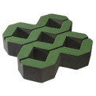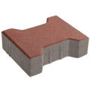
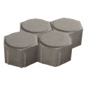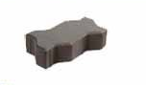
รูปที่ 3.2 ทางเท้าชนิดตัวหนอน

- ความกว้างทางเท้า บันทึกความกว้างทางเท้าทั้งด้านซ้ายและด้านขวา หน่วยเป็นเมตร
- ปีก่อสร้างหรือบูรณะครั้งสุดท้าย บันทึกปี พ.ศ. ที่ก่อสร้างหรือบูรณะแล้วเสร็จครั้งสุดท้าย
- งบประมาณ บันทึกงบประมาณที่ใช้ก่อสร้างหรือบูรณะ หน่วยเป็นบาท
- สภาพใช้งาน บันทึกสภาพใช้งานของทรัพย์สิน เป็นตัวเลขรหัสความเสียหายพร้อมปริมาณ
1) ขอบทางเท้าแตก/ถูกกัดเซาะ (ม.)
2) ผิวทางเท้าหลุดร่อน/หลุดลอก (ตร.ม.)
3) ผิวทางเท้าทรุดตัว/แยกตัว (ม.)
4) ผิวทางเท้าเกิดหลุมบ่อ (ตร.ม.)
5) ผิวทางเท้าหลุดหาย (ตร.ม.)
เช่น ผิวทางเท้าหลุดหาย 2 ตร.ม. ให้บันทึกเป็น 5/2 และหากปรากฏความเสียหายหลายประเภทพร้อมกันให้บันทึกแยกโดยใช้เครื่องหมาย “,” เช่น 5/2,1/4
- หมายเหตุ บันทึกคำอธิบายเพิ่มเติม ในกรณีที่ทางเท้ามีการก่อสร้างพิเศษไม่ตรงกับรูปแบบมาตรฐานที่กำหนดไว้
- หมายเลขรูป บันทึกหมายเลขรูปจากกล้องดิจิตอล ตามรูปแบบของชื่อจากกล้อง เช่น IMG_00006

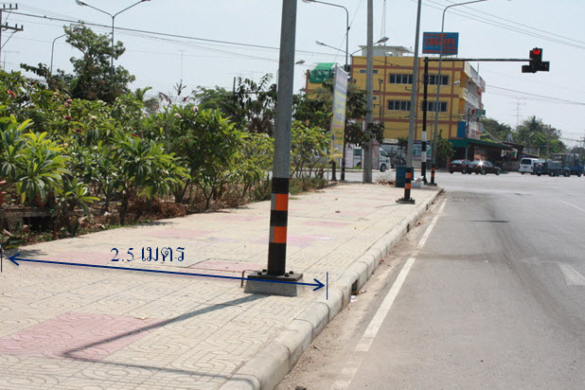

รูปที่ 3.3 ตัวอย่างการวัดความกว้างทางเท้า

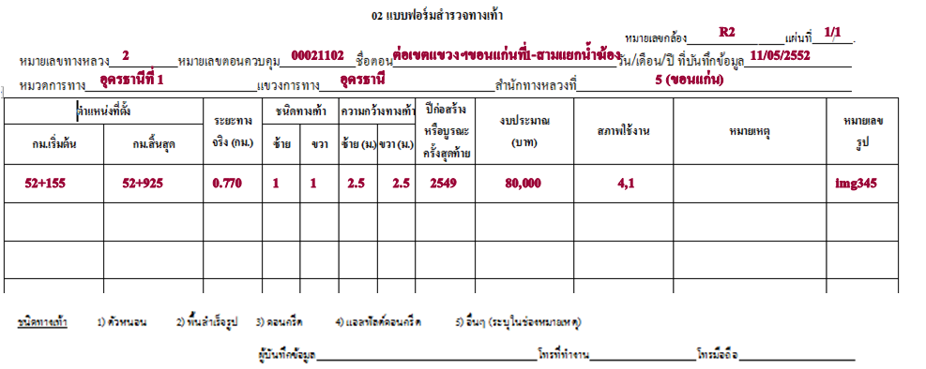

รูปที่ 3.4 ตัวอย่างการกรอกแบบฟอร์มสำรวจทางเท้า

3.3 การสำรวจข้อมูลทางเชื่อม (ดูรูปที่ 3.7 ประกอบ)
ข้อมูลทรัพย์สินทางเชื่อม ประกอบด้วย
- หมายเลขทางหลวง บันทึกหมายเลขทางหลวงที่สำรวจ เช่น 0304
- หมายเลขตอนควบคุม บันทึกหมายเลขตอนควบคุมที่สำรวจเป็นเลข 8 หลัก เช่น 03040902
- ชื่อตอน บันทึกชื่อตอนควบคุมที่สำรวจ เช่น ทางเลี่ยงเมืองปักธงชัย
- หมวดการทาง บันทึกชื่อหมวดการทางที่รับผิดชอบ เช่น ปักธงชัย 2
- แขวงการทาง บันทึกชื่อแขวงการทางที่รับผิดชอบ เช่น นครราชสีมา 3
- สำนักทางหลวงที่ บันทึกชื่อสำนักทางหลวงที่รับผิดชอบ เช่น 8 (นครราชสีมา)
- วัน/เดือน/ปี บันทึก วัน/เดือน/ปี ที่สำรวจหรือจัดทำข้อมูล เช่น 5/7/2552
- ตำแหน่งที่ตั้ง กม. บันทึกตำแหน่งกิโลเมตรที่ตั้งของทางเชื่อม เช่น 135+250
- ทิศทาง บันทึกเป็นเครื่องหมาย / ลงในทิศทางซ้ายหรือขวา
- ประเภททางเชื่อม บันทึกรหัสประเภททางเชื่อมด้วยตัวเลข ดังนี้
1) บ้านพักอาศัย 2) อาคารพาณิชย์
3) สถานีบริการน้ำมัน 4) ถนนท้องถิ่น (วัด สถานที่ราชการ)
5) อื่นๆ (ระบุในช่องหมายเหตุ)
- กว้าง บันทึกความกว้างของทางเชื่อม หน่วยเป็นเมตร
- ยาว บันทึกความยาวของทางเชื่อม หน่วยเป็นเมตร
- พื้นที่ บันทึกพื้นที่ของทางเชื่อมจากขอบไหล่ทางไปจดเขตทางหน่วยเป็นตารางเมตร

รูปที่ 3.5 ตัวอย่างการวัดพื้นที่ทางเชื่อม

- ชนิดผิวทางเชื่อม บันทึกรหัสผิวทางเชื่อมด้วยตัวเลข ดังนี้
1) คอนกรีต 2) แอสฟัลต์บนคอนกรีต
3) แอสฟัลต์ 4) เซอร์เฟสทรีทเมนต์
5) แมคคาดัม 6) เคพซีล
7) สเลอรีซีล 8) ลูกรัง
- ปีก่อสร้างหรือบูรณะครั้งสุดท้าย บันทึกปี พ.ศ. ที่ก่อสร้างหรือบูรณะแล้วเสร็จครั้งสุดท้าย
- งบประมาณ บันทึกงบประมาณที่ใช้ก่อสร้างหรือบูรณะ หน่วยเป็นบาท
- สภาพใช้งาน บันทึกสภาพใช้งานของทรัพย์สิน เป็นตัวเลขรหัสความเสียหายพร้อมปริมาณ ดังนี้
1) ผิวทางเยิ้ม (ตร.ม).
2) รอยแตกเป็นเส้น (ม.)
3) ผิวทางหลุดร่อน/หลุดลอก (ตร.ม.)
4) หลุมบ่อ (ตร.ม.)
5) การอัดทะลักของน้ำตามรอยแตก (ม.)
6) รอยแตกหนังจระเข้/รอยแตกเป็นพื้นที่ (ตร.ม.)
7) ผิวทางเสียรูป/ร่องล้อ (ตร.ม.)
8) ผิวทางสกปรก (ตร.ม.)
เช่น รอยแตกเป็นเส้น 1 ตร.ม. ให้บันทึกเป็น 2/1 และหากปรากฏความเสียหายหลายประเภทพร้อมกันให้บันทึกแยกโดยใช้เครื่องหมาย “,” เช่น 2/1,3/0.2
- หมายเหตุ บันทึกคำอธิบายเพิ่มเติม ในกรณีที่ทางเชื่อมมีการก่อสร้างพิเศษไม่ตรงกับรูปแบบมาตรฐานที่กำหนดไว้
- หมายเลขรูป บันทึกหมายเลขรูปจากกล้องดิจิตอล ตามรูปแบบของชื่อจากกล้อง เช่น IMG_00006

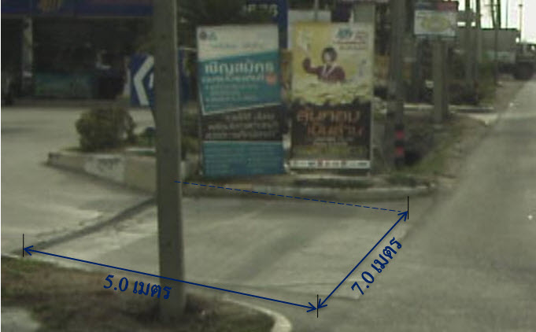

รูปที่ 3.6 ตัวอย่างการวัดขนาดของทางเชื่อม

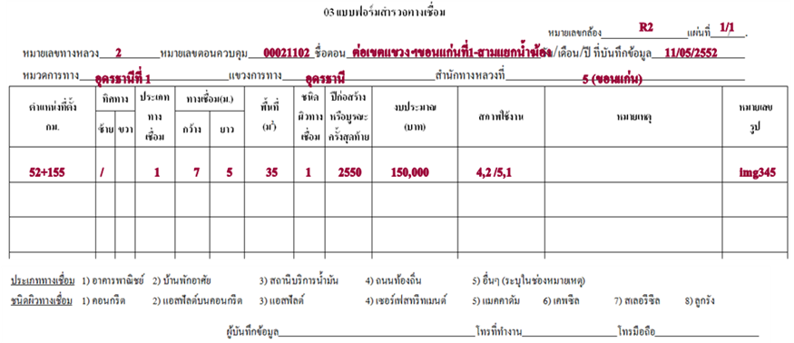

รูปที่ 3.7 ตัวอย่างการกรอกแบบฟอร์มสำรวจทางเชื่อม

3.4 การสำรวจข้อมูลทางจักรยาน (ดูรูปที่ 3.10 ประกอบ)
ข้อมูลทรัพย์สินทางจักรยาน ประกอบด้วย
- หมายเลขทางหลวง บันทึกหมายเลขทางหลวงที่สำรวจ เช่น 0304
- หมายเลขตอนควบคุม บันทึกหมายเลขตอนควบคุมที่สำรวจเป็นเลข 8 หลัก เช่น 03040902
- ชื่อตอน บันทึกชื่อตอนควบคุมที่สำรวจ เช่น ทางเลี่ยงเมืองปักธงชัย
- หมวดการทาง บันทึกชื่อหมวดการทางที่รับผิดชอบ เช่น ปักธงชัย 2
- แขวงการทาง บันทึกชื่อแขวงการทางที่รับผิดชอบ เช่น นครราชสีมา 3
- สำนักทางหลวงที่ บันทึกชื่อสำนักทางหลวงที่รับผิดชอบ เช่น 8 (นครราชสีมา)
- วัน/เดือน/ปี บันทึก วัน/เดือน/ปี ที่สำรวจหรือจัดทำข้อมูล เช่น 5/7/2552
- กม. เริ่มต้น บันทึกตำแหน่งกิโลเมตรเริ่มต้นของทรัพย์สิน เช่น 0+000
- กม. สิ้นสุด บันทึกตำแหน่งกิโลเมตรสิ้นสุดของทรัพย์สิน เช่น 39+100

รูปที่ 3.8 การสำรวจข้อมูลทางจักรยาน

- ระยะทางจริง บันทึกระยะทางหรือความยาวของทรัพย์สิน หน่วยเป็นกิโลเมตร เช่น 39.100
- ชนิดผิวทาง บันทึกรหัสชนิดผิวทางจักรยานทั้งด้านซ้ายและด้านขวาของถนนสายหลัก (มีบางเส้นทางที่ทำทางจักรยานทั้ง 2 ข้างของถนนสายหลัก) เป็นตัวเลข ดังนี้
1) คอนกรีต 2) แอสฟัลต์บนคอนกรีต
3) แอสฟัลต์ 4) เซอร์เฟสทรีทเมนต์
5) แมคคาดัม 6) เคพซีล
7) สเลอรีซีล 8) ลูกรัง
- ความกว้างผิวทาง บันทึกความกว้างผิวทางจักรยานทั้งด้านซ้ายและด้านขวาของถนนสายหลัก (มีบางเส้นทางที่ทำทางจักรยานทั้ง 2 ข้างของถนนสายหลัก) หน่วยเป็นเมตร
- ปีก่อสร้างหรือบูรณะครั้งสุดท้าย บันทึกปี พ.ศ. ที่ก่อสร้างหรือบูรณะแล้วเสร็จครั้งสุดท้าย
- งบประมาณ บันทึกงบประมาณที่ใช้ก่อสร้างหรือบูรณะ หน่วยเป็นบาท
- สภาพใช้งาน บันทึกสภาพใช้งานของทรัพย์สิน เป็นตัวเลขรหัสความเสียหายพร้อมปริมาณ ดังนี้
1) ผิวทางเยิ้ม (ตร.ม).
2) รอยแตกเป็นเส้น (ม.)
3) ผิวทางหลุดร่อน/หลุดลอก (ตร.ม.)
4) หลุมบ่อ (ตร.ม.)
5) การอัดทะลักของน้ำตามรอยแตก (ม.)
6) รอยแตกหนังจระเข้/รอยแตกเป็นพื้นที่ (ตร.ม.)
7) ผิวทางเสียรูป/ร่องล้อ (ตร.ม.)
8) ผิวทางสกปรก (ตร.ม.)
เช่น ผิวทางเยิ้ม 2 ตร.ม. ให้บันทึกเป็น 1/2 และหากปรากฏความเสียหายหลายประเภทพร้อมกันให้บันทึกแยกโดยใช้เครื่องหมาย “,” เช่น 1/2,2/2
- หมายเหตุ บันทึกคำอธิบายเพิ่มเติม ในกรณีที่ทางจักรยานมีการก่อสร้างพิเศษไม่ตรงกับรูปแบบมาตรฐานที่กำหนดไว้
- หมายเลขรูป บันทึกหมายเลขรูปจากกล้องดิจิตอล ตามรูปแบบของชื่อจากกล้อง เช่น IMG_00006

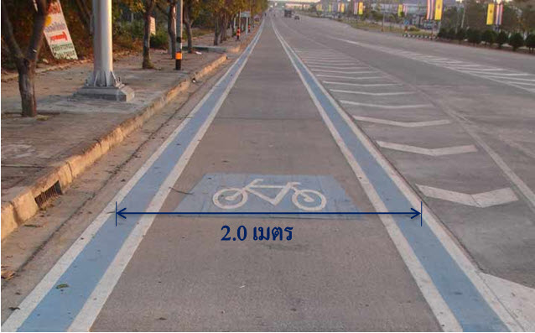

รูปที่ 3.9 ตัวอย่างการวัดความกว้างทางจักรยาน

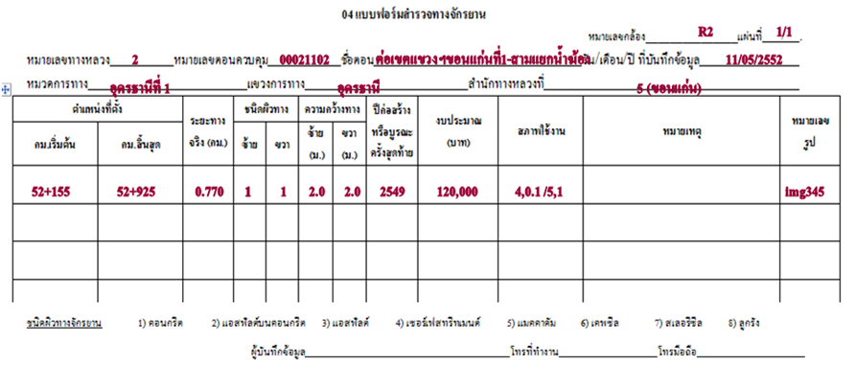

รูปที่ 3.10 ตัวอย่างการกรอกแบบฟอร์มสำรวจทางจักรยาน

3.5 การสำรวจข้อมูลเกาะแบ่งถนน (ดูรูปที่ 3.14 ประกอบ)
ข้อมูลทรัพย์สินเกาะแบ่งถนน ประกอบด้วย
- หมายเลขทางหลวง บันทึกหมายเลขทางหลวงที่สำรวจ เช่น 0304
- หมายเลขตอนควบคุม บันทึกหมายเลขตอนควบคุมที่สำรวจเป็นเลข 8 หลัก เช่น 03040902
- ชื่อตอน บันทึกชื่อตอนควบคุมที่สำรวจ เช่น ทางเลี่ยงเมืองปักธงชัย
- หมวดการทาง บันทึกชื่อหมวดการทางที่รับผิดชอบ เช่น ปักธงชัย 2
- แขวงการทาง บันทึกชื่อแขวงการทางที่รับผิดชอบ เช่น นครราชสีมา 3
- สำนักทางหลวงที่ บันทึกชื่อสำนักทางหลวงที่รับผิดชอบ เช่น 8 (นครราชสีมา)
- วัน/เดือน/ปี บันทึก วัน/เดือน/ปี ที่สำรวจหรือจัดทำข้อมูล เช่น 5/7/2552
- กม. เริ่มต้น บันทึกตำแหน่งกิโลเมตรเริ่มต้นของทรัพย์สิน เช่น 0+000
- กม. สิ้นสุด บันทึกตำแหน่งกิโลเมตรสิ้นสุดของทรัพย์สิน เช่น 39+100

รูปที่ 3.11 การสำรวจข้อมูลเกาะแบ่งถนน

- ระยะทางจริง บันทึกระยะทางหรือความยาวของทรัพย์สิน หน่วยเป็นกิโลเมตร เช่น 39.100
- ชนิดเกาะ บันทึกรหัสชนิดเกาะแบ่งถนนเป็นตัวเลข ดังนี้
1) ยกระดับ 2) ลดระดับ
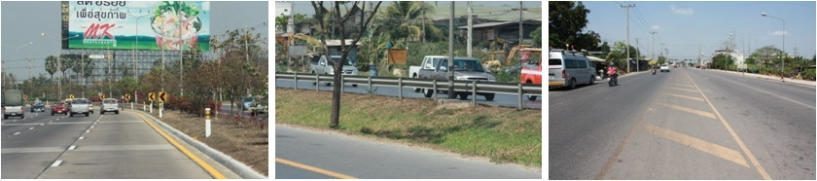
3) สีตีเส้น 4) อื่นๆ (ระบุในช่องหมายเหตุ)
เกาะยกระดับ เกาะลดระดับ

เกาะสีตีเส้น
รูปที่ 3.12 เกาะแบ่งถนนชนิดต่างๆ

- ความกว้างเกาะ บันทึกความกว้างของเกาะ หน่วยเป็นเมตร
- ต้นไม้ที่ต้องบำรุงรักษา
  - หญ้า บันทึกพื้นที่ของหญ้า หน่วยเป็นตารางเมตร
  - ไม้พุ่ม บันทึกพื้นที่ของไม้พุ่ม หน่วยเป็นตารางเมตร
  - ไม้ยืนต้น บันทึกจำนวนต้นของไม้ยืนต้น
- ปีที่ปรับปรุงภูมิทัศน์ครั้งสุดท้าย บันทึกปี พ.ศ. ที่ก่อสร้างหรือบูรณะแล้วเสร็จครั้งสุดท้าย
- งบประมาณ บันทึกงบประมาณที่ใช้ปรับปรุงภูมิทัศน์ หน่วยเป็นบาท
- สภาพใช้งาน บันทึกสภาพใช้งานของทรัพย์สิน เป็นตัวเลขรหัสความเสียหายพร้อมปริมาณ
1) ร่องเกาะแบ่งถนนสกปรก/ตื้นเขิน (ตร.ม.)
2) หญ้าหรือไม้พุ่มรก/บดบังการจราจร (ตร.ม.)
3) หญ้าหรือไม้พุ่มตาย/เสียหาย (ตร.ม.)
4) พื้นคอนกรีตทรุด/ชำรุด (ตร.ม.)
5) ขอบคอนกรีตทรุด/ชำรุด (ตร.ม.)
6) ไม้ยืนต้นตาย/เสียหาย (ต้น)
เช่น พื้นคอนกรีตทรุด 1 ตร.ม. ให้บันทึกเป็น 4/1 และหากปรากฏความเสียหายหลายประเภทพร้อมกันให้บันทึกแยกโดยใช้เครื่องหมาย “,” เช่น 4/1,1/2
- หมายเหตุ บันทึกคำอธิบายเพิ่มเติม ในกรณีที่ผิวทางมีการก่อสร้างไม่ตรงกับรูปแบบหรือมาตรฐานที่กำหนดไว้
- หมายเลขรูป บันทึกหมายเลขรูปจากกล้องดิจิตอล ตามรูปแบบของชื่อจากกล้อง เช่น IMG_00006

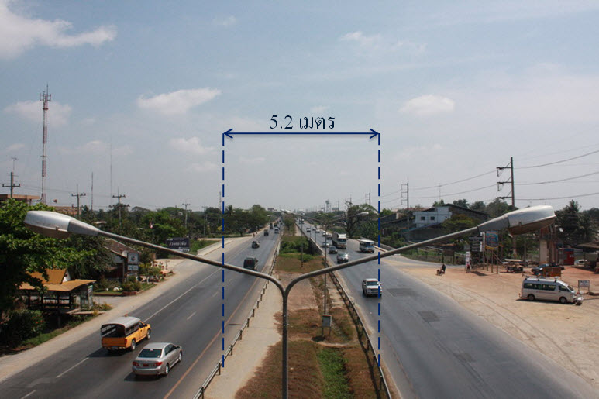

รูปที่ 3.13 ตัวอย่างการวัดความกว้างเกาะแบ่งถนน
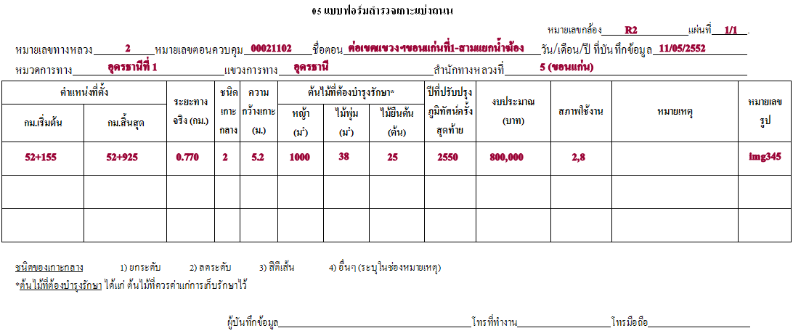

รูปที่ 3.14 ตัวอย่างการกรอกแบบฟอร์มสำรวจเกาะแบ่งถนน

